Московские пожарные Вадим Шевчук и Алексей Родин стали чемпионами мира по пожарно-спасательному спорту в составе сборной России

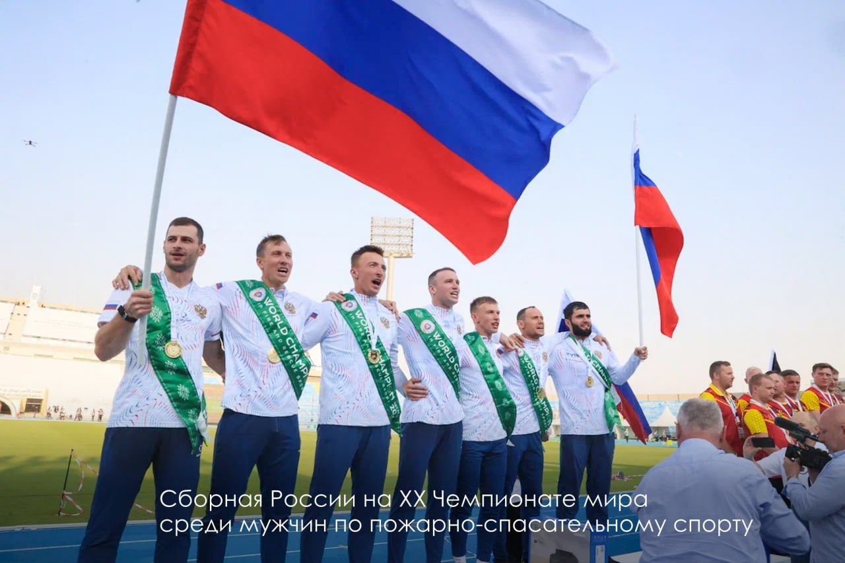

ХХ чемпионат мира среди мужчин проходил в Саудовской Аравии. 14 команд из разных стран соревновались в пяти дисциплинах. Сотрудники Главного управления МЧС России по городу Москве стали призёрами в спортивных этапах:
Вадим Шевчук дважды победил в личном зачёте — на полосе препятствий и в двоеборье.
Кроме того, он и Алексей Родин выступили в командных состязаниях по боевому развёртыванию и в пожарной эстафете — и оба раза взяли золото.
Алексей уже становился призёром международных соревнований по пожарно-спасательному спорту. В 2014 году он установил рекорд России в спортивной дисциплине "Полоса препятствий", а в 2016-м — мировой.
К соревнованиям спасателей готовили опытные тренеры, в том числе 25-кратный чемпион мира, сотрудник московского пожарно-спасательного гарнизона Владимир Сидоренко.
Поздравляю наших ребят и всю сборную России с блестящей победой!

